 | Министерство науки и высшего образования Российской Федерации  Калужский филиал  федерального государственного бюджетного  образовательного учреждения высшего образования  «Московский государственный технический университет имени Н.Э. Баумана (национальный исследовательский университет)»  (КФ МГТУ им. Н.Э. Баумана)
ФАКУЛЬТЕТ _ИУ-КФ «Информатика и управление»
КАФЕДРА ИУ4-КФ «Программное обеспечение ЭВМ, информационные технологии»

ЛАБОРАТОРНАЯ РАБОТА №4

«Функции»

ДИСЦИПЛИНА: «Кроссплатформенная разработка программного обеспечения»

Выполнил: студент гр. ИТД.Б-62 |  | _________________ Паксеваткин А. С.  (Подпись)
Проверил: |  | _________________ Овсиенко О.С.  (Подпись)
Дата сдачи (защиты):
Результаты сдачи (защиты):
— Балльная оценка:
— Оценка:

Калуга, 2020
Цель: изучение работы с пользовательскими функциями в языке PHP.
Задачи:
- Изучить способы создания пользовательских функций.

Задание:
Реализовать свою собственную функцию, согласно варианту: array_slice()

Исходный код:

<!-- task4.php -->
<!DOCTYPE html>
<html lang="en">
<head>
<meta charset="UTF-8"/>
<meta name="viewport" content="width=device-width, initial-scale=1.0"/>
<title>Лабораторная работа №4</title>
<link rel="stylesheet" href="styles.css"/>
</head>
<body>
<main>
<?php
function my_array_slice(array $arr = [], int $offset = 0, int $count = 0)
{
$slice = [];

for($i = 0, $j = $offset; $i < $count; $i += 1, $j += 1) {
if($arr[$j] !== null) {
$slice[$i] = $arr[$j];
}
}

return $slice;
}

// 1
$sample = [ 0, 1, 2, 3, 4, 5, 6, 7, 8, 9, 10 ];

echo '$sample: ', json_encode( $sample ), '<br />';
echo '<br />';

echo 'array_slice($sample, 0, 5): ', json_encode( array_slice($sample, 0, 5) ), '<br />';
echo 'my_array_slice($sample, 0, 5): ', json_encode( my_array_slice($sample, 0, 5) ), '<br />';
echo '<br />';

echo 'array_slice($sample, 3, 4): ', json_encode( array_slice($sample, 3, 4) ), '<br />';
echo 'my_array_slice($sample, 3, 4): ', json_encode( my_array_slice($sample, 3, 4) ), '<br />';
echo '<br />';

echo 'array_slice($sample, 10, 5): ', json_encode( array_slice($sample, 10, 5) ), '<br />';
echo 'my_array_slice($sample, 10, 5): ', json_encode( my_array_slice($sample, 10, 5) ), '<br />';
echo '<br />';
?>
</main>
</body>
</html>

Результаты работы программы:
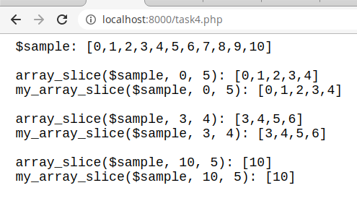
Рис. 1 Результат

Вывод: в ходе выполнения лабораторной работы была изучена работа с пользовательскими функциями в языке PHP.

